Procap St.Gallen – Appenzell Regionen Fürstenland/AR/AI

Einladung Figuren-Theater St. Gallen
Die Schneekönigin
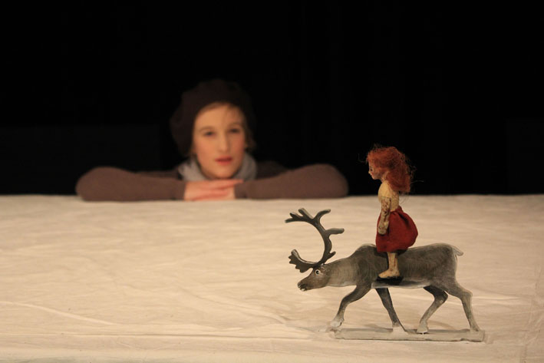
Sonntag 14.12.2025, 14.30 Uhr

Liebe Mitglieder, liebe Eltern
Ein märchenhaftes Stück für Kinder und Erwachsene – voller Magie, Fantasie und berührender Momente.
Die Vorstellung richtet sich an Kinder ebenso wie an Erwachsene und lädt alle ein, gemeinsam in die zauberhafte Welt von Gerda, Kay und der geheimnisvollen Schneekönigin einzutauchen.
Ich freue mich, diesen besonderen Theatermoment mit Ihnen/Euch zu teilen!

Ort: Figuren-Theater St. Gallen, Lämmlisbrunnenstrasse 34, 9000 St. Gallen
(Lageplan siehe Rückseite)
Treffpunkt: 14.00 Uhr vor dem Figuren-Theater, Beginn Anlass 14.30 Uhr

Kosten: Fr. 10.-- / pro Mitglied und benötigte Begleitperson, Nichtmitglieder Fr. 13.—,
wird vor Ort eingezogen

Die Anmeldung ist verbindlich und wird nicht bestätigt.
Bei Nichterscheinen wird ein Unkostenbeitrag von Fr. 13.— erhoben.
Besten Dank für Ihr Verständnis

Anmeldung bis 05. Dezember 2025 an Barbara Willborn, Postfach, 9042 Speicher
oder E-Mail barbara.willborn@procap.ch
________________________________________________________________
Name:________________________________Vorname:______________________________
Telefonnummer:________________________Natelnummer:__________________________
Mitgliedernummer: ___________________________________________________________
Begleitperson, Name/Adresse: __________________________________________________
Mobilität: komme im Rollstuhl

